Nieuwjaarsboodschap van het bestuur

Beste Olympiajol zeilers en zeilvrienden,

Namens het bestuur van onze klasse, wensen we jullie een voorspoedig 2021 toe!

In onze bestuursupdate van 7 december hebben we ruim verslag gedaan van onze plannen voor het nieuwe jaar. De voorlopige kalender voor 2021 is gepubliceerd en nu ook in de website opgenomen. Alles natuurlijk onder voorbehoud, omdat de Corona-pandemie nog flink roet in het eten kan gooien. Laten we hopen dat we in 2021 een vol programma met prachtige evenementen kunnen organiseren.

Ondanks alle Corona beperkingen hebben we in 2020 toch een programma van 8 ranglijstwedstrijden kunnen realiseren, inclusief EURO, ONK, ONK Sprint en de Open Duitse en Oostenrijkse kampioenschappen. Daarvan kon je maximaal 6 wedstrijden varen omdat IDM/ONK Sprint en Zilveren Spiegel/IOM samenvielen.
Daardoor was de deelname aan de ranglijstwedstrijden niet helemaal vergelijkbaar met voorgaande jaren, maar desondanks hebben we ‘de statistiek’ van deelname aan ranglijstwedstrijden en aan het ONK aangevuld:

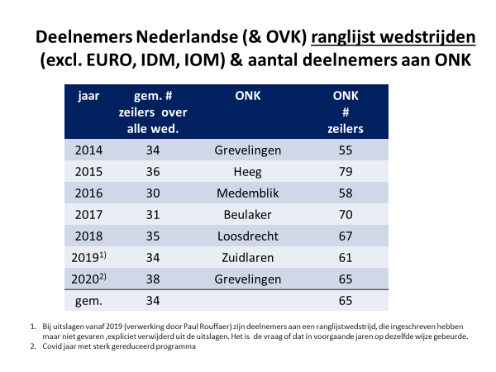

In Joop de Jong kenden we in 2020 één Nederlands kampioen, hij won zowel het ONK Sprint in Langweer als het ‘gewone’ ONK op de Grevelingen en evenaarde daarmee deze prestatie van Thies Bosch in 2019.
De EURO op de Braassem werd gewonnen door Onno Yntema en Thies Bosch werd Deutsche Meister op Steinhude. Dit evenement viel dit jaar, ten gevolge van de korte periode waarin wedstrijden konden worden gezeild, samen met de ONK Sprint waardoor de deelname uit Nederland kleiner was dan gebruikelijk.

De EURO op de Braassem en het ONK op de Grevelingen mogen we zonder twijfel hoogtepunten in het bijzondere Corona jaar 2020 noemen, waarbij de organiserende comités zich continue hebben moeten aanpassen op het al dan niet doorgaan van de evenementen en de condities en voorwaarden waaronder dat uiteindelijk kon. Alle hulde aan beide teams van de vloten Nieuwkoop/Rotterdam en Zuid!

We zullen jullie op de hoogte houden over de activiteiten die in de komende maanden zijn gepland. De traditionele Sprintwedstrijden op de Spiegel voor 3 januari hebben we al moeten cancelen en over de overige winterwedstrijden, de ALV en het landelijk trainingsweekend op 27/28 maart op de Braassem is op dit moment spijtig genoeg nog niets te zeggen.

Wel kunnen we alvast dromen over een prachtige en zonnige EURO in Malcesine aan het Gardameer, georganiseerd door onze Duitse vrienden, van 23 tot 27 augustus.

We wensen jullie en jullie families goede gezondheid toe en houd vol!

Jeroen Mickers, Pier Thomas Meintema, Siep Schukken, Max Visser en Fedde Sonnema

